Exercice 1
La courbe ci-dessous représente une fonction .
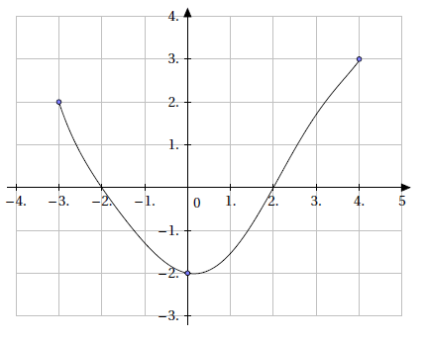
- Déterminer son ensemble de définition.
- Donner le tableau de variations de la fonction .
- Quel est le maximum de la fonction sur :
a. son ensemble de définition
b. [-3 ; 2]
- Quel est le minimum de la fonction sur :
a. son ensemble de définition
b. [2 ; 4]

Exercice 2
Indiquez les erreurs dans les tableaux de variation suivants :
Tableau 1
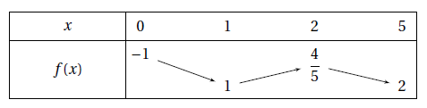
Tableau 2
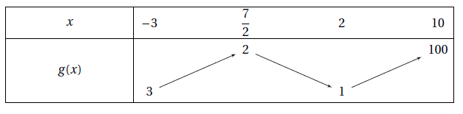

Exercice 3
Voici le tableau de variation d’une fonction définie sur l’intervalle .
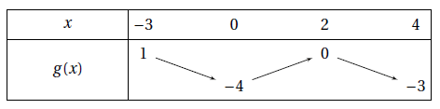
- Décrire les variations de la fonction.
- Comparer lorsque cela est possible :
• g(-3) et g(-1)
• g(1) et g(3)
- Lire le maximum de g sur [0 ; 4] et le minimum de g sur [-3 ; 4].
- Tracer une courbe susceptible de représenter graphiquement la fonction .
Exercice 4
Donner le tableau de variations de la fonction f définie sur [−1;3] dont la courbe est représentée ci-dessous.
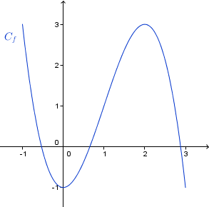
Exercice 5
Quel est le nombre dérivé de f en x=1? Ecris sous la forme y=mx+p l'équation de la tangente à la courbe au point d’abscisse 1.
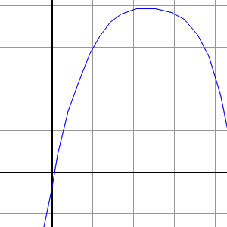
Exercice 6
Combien vaut f'(2)? Ecris sous la forme y=mx+p l'équation de la tangente à la courbe au point d’abscisse 2.
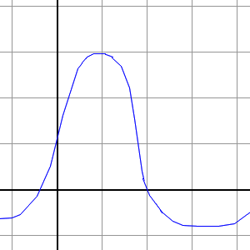
Exercice 7
On considère la fonction . Combien vaut f'(-2)?
Exercice 8
Ecris sous la forme y=mx+p l'équation de la tangente à la courbe de au point d’abscisse 1.
Exercice 9
On considère la fonction 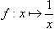. Combien vaut f'(-2)?

Exercice 10
Déterminer l’ensemble de définition et le sens de variation des fonctions suivantes :

Exercice 11
On considère la fonction définie sur par .
Démontrer que cette fonction admet un minimum qu’on précisera.

Exercice 12
On considère la fonction définie par et on note C_{f} sa représentation graphique.
- Déterminer l’ensemble de définition de f noté D_{f}.
- Déterminer l’expression de .
- Dresser le tableau de variation de la fonction sur son ensemble de définition.
- Déterminer une équation de la tangente T à C_{f} au point d’abscisse 3.
- Donner les coordonnées des points où la tangente à la courbe est parallèle à l’axe des abcisses.
- Tracer dans un repère orthonormé, la courbe C_{f}, la droite T et les tangentes trouvées à la question précédente.

Exercice 13
Soit la fonction définie sur par .
- Déterminer pour tout l’expression de .
- En déduire le sens de variation de sur et dresser son tableau de variations.
- Donner l’équation de la tangente à la courbe représentant au point A d’abscisse 0 .
- Étudier la position relative de cette tangente et de la courbe représentant la fonction .

